|  |  |
| --- | --- |
|  |  |

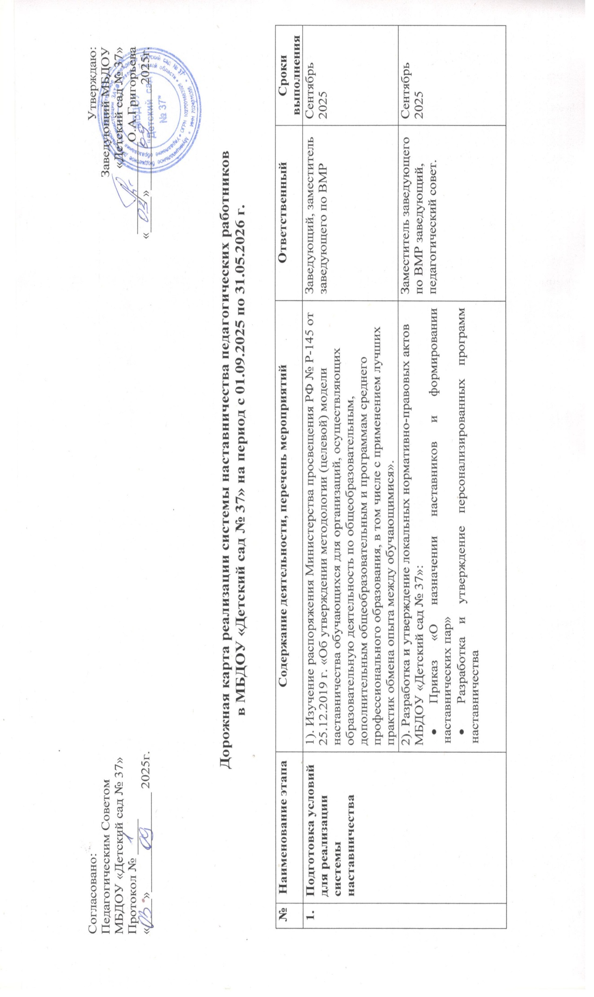

|  |  |  |  |  |
| --- | --- | --- | --- | --- |
|  |  | * Дорожная карта по реализации системы наставничества   педагогических работников в МБДОУ «Детский сад № 37» на 2025-2026 учебный год |  |  |
| **2.** | **Формирование банка наставляемых** | 1. Сбор информации о профессиональных запросах педагогов; 2. Формирование банка данных наставляемых, получение письменного согласия на обработку персональных данных и участие в персонализированной программе наставничества. | Заместитель заведующего по ВМР  Старший воспитатель | Сентябрь 2025 |
| **3.** | **Формирование банка наставников** | 1. Анкетирование с целью определения желания и возможности принять участие в реализации персонифицированной программы наставничества в качестве наставника. 2. Формирование банка данных наставников, получение письменного согласия на обработку персональных данных и участие в персонализированной программе наставничества. | Заведующий, заместитель заведующего по ВМР | Сентябрь 2025 |
| **4.** | **Отбор и обучение** | 1. Анализ банка наставников и выбор подходящих, для конкретной персонализированной программы наставничества педагога/группы педагогов. 2. Обучение наставников для работы с наставляемыми:    * Подготовка методических материалов для сопровождения наставнической деятельности    * Проведение консультаций, организация обмена опытом среди наставников | Заведующий, заместитель заведующего по ВМР | Октябрь 2025 |
| **5.** | **Организация и осуществление работы наставнических пар** | 1. Формирование наставнических пар в соответствии с потребностями наставляемого и возможностями наставника. 2. Разработка персонализированных программ для сложившихся пар, уточнение сроков реализации, форм взаимодействия, материально- технического оснащения программы, совместная работа над реализацией программы. 3. Психолого-педагогическое сопровождения сложившихся пар и наставляемых, не сформировавших пару, продолжение поиска наставника | Заместитель заведующего по ВМР,  Старший воспитатель | Сентябрь 2025 –  май 2026 |

|  |  |  |  |  |
| --- | --- | --- | --- | --- |
| **6.** | **Завершение персонализированн ых программ наставничества** | 1. Проведение мониторинга качества реализации персонализированных программ наставничества.    * Анкетирование участников    * Презентации пар «отчет о реализации программы»    * Мастер-классы от наставляемых (по желанию) 2. Проведение итогового мероприятия по выявлению лучших практик наставничества, презентация опыта наставников в свободной форме. Создание банка педагогических практик наставничества. | Заместитель заведующего по ВМР,  Старший воспитатель | Май 2026 |
| **7.** | **Информационная поддержка системы наставничества** | 1). Размещение локальных актов на сайте учреждения (положение, приказ, дорожная карта).  2) Отслеживание материалов об организации наставничества на сайтах других ОО с целью анализа эффективности собственной модели наставничества и поиска новых решений.  3). Своевременное информирование всех участников наставничества об изменениях и нововведениях, касающихся наставничества (курсы, конкурсы, изменения в нормативно-правовой базе) на муниципальном краевом и федеральном уровнях. | Заместитель заведующего по ВМР,  Старший воспитатель | Постоянно |